“永远做中国人民和中华民族的主心骨”——写在中国共产党成立104周年之际
“我们是一个大党，领导的是一个大国，进行的是伟大的事业。”
成立104年，执政75年，中国共产党带领人民矢志不渝、笃行不怠，创造了彪炳史册的辉煌业绩，书写了气壮山河的恢宏史诗。
党的十八大以来，以习近平同志为核心的党中央以伟大的历史主动精神、巨大的政治勇气、强烈的责任担当，推动党和国家事业取得历史性成就、发生历史性变革，中华民族伟大复兴进入不可逆转的历史进程。
沧海横流，砥柱巍然。
向着第二个百年奋斗目标，向着强国建设、民族复兴的光明前景，一个拥有9900多万名党员、510多万个基层党组织的世界最大马克思主义执政党，强有力地领导着一个拥有14亿多人口的东方大国，意气风发、昂首阔步向前进。
“没有中国共产党，就没有新中国，就没有中华民族伟大复兴”
2025年初夏时节，习近平总书记赴河南考察，走进洛阳轴承集团股份有限公司。
展台上，有以毫米计的精细件，也有应用于风力发电机的大块头；生产线上，智能机械臂正精细作业，各项参数实时显示。
忆起“过去的洋火、洋皂、洋铁等靠买进来”，进而谈到“今天我们成为工业门类最齐全的世界制造业第一大国”，习近平总书记抚今追昔，感慨地说：“这条路走对了。”
办好中国的事情，关键在党。这条自力更生、开拓创新之路，正是中国共产党带领人民坚定不移走出的康庄大道。
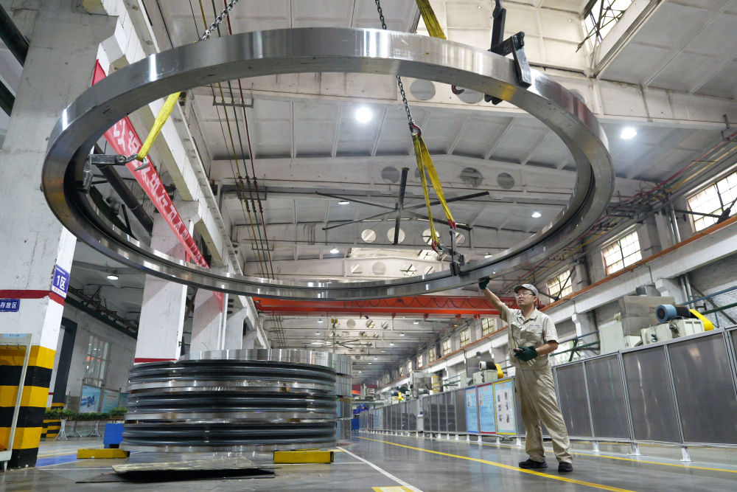
2025年5月22日，工人在位于河南洛阳的洛轴集团风电三车间生产线上作业。
回望历史的跨越、时代的变迁，一个结论无比清晰：只有中国共产党，才能带领人民站起来、富起来、强起来，开辟从“落后时代”到“赶上时代”再到“引领时代”的壮阔征程。
大者思远，能者任钜。
“中国共产党领导是中国特色社会主义最本质的特征，是中国特色社会主义制度的最大优势，是党和国家的根本所在、命脉所在，是全国各族人民的利益所系、命运所系。”
胸怀大志向，以至高的理想、至坚的信仰引领民族复兴的正确航向——
170多年前，马克思、恩格斯鲜明指出，共产党人的远大理想，就是要建立一个没有压迫、没有剥削、人人平等、人人自由的理想社会。
作为马克思主义的忠诚信奉者、坚定实践者，中国共产党从成立之日起就胸怀崇高理想和坚定信念，把为中国人民谋幸福、为中华民族谋复兴确立为自己的初心使命。
“我们照着1921年党成立时所立下的志向一直做下来，一步一步地朝着实现中华民族伟大复兴的宏伟目标奋进。”习近平总书记的话坚定而有力。
百余年来，中国共产党人高举真理旗帜，解放思想、实事求是、与时俱进、求真务实，坚持以马克思主义之“矢”射中国之“的”，领导人民在一次次求索和开拓中完成了中国其他各种政治力量不可能完成的艰巨任务。
百余年来，中国共产党人为了心中的主义和信仰，前赴后继、百折不回，以坚不可摧的强大精神力量，带领人民救国、兴国、强国，铺就中华民族不断向上登攀的阶梯。
肩负大担当，在危急关头一次次勇挑重任、力转乾坤——
六月的永定河波光潋滟，映照出卢沟桥雄伟的身影。存留于桥面的古老石砖，铭刻着那一段可歌可泣的悲壮历史。
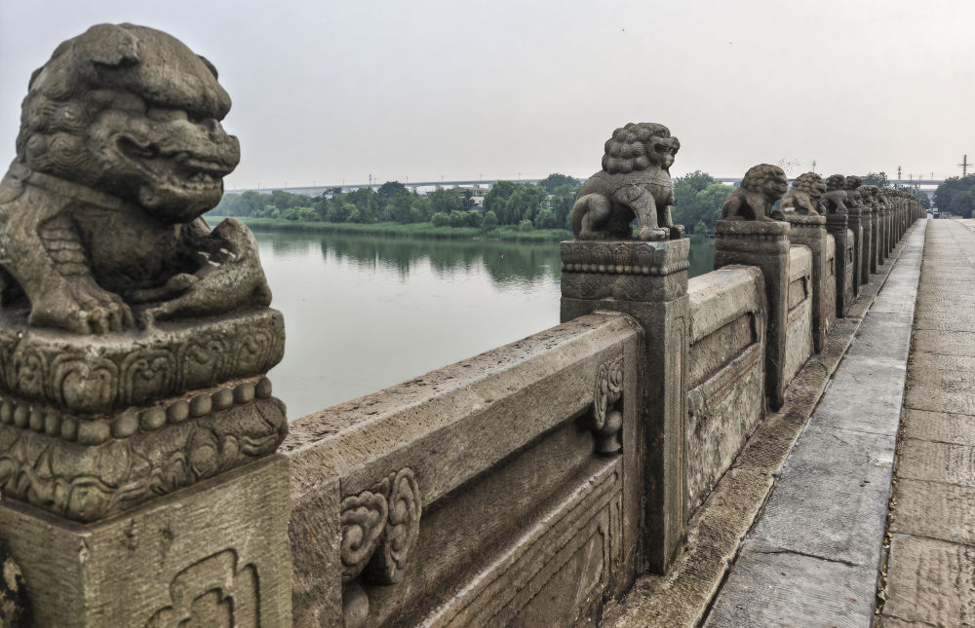
2025年6月27日在北京拍摄的卢沟桥。
“起来！起来！”
80多年前，侵略者的铁蹄之下，山河喋血、家国破碎。当中华民族到了最危险的时候，中国共产党扶大厦之将倾、解万民于倒悬，率先吹响挽救民族危亡的号角，倡导建立抗日民族统一战线，凝聚起全民族抗战的磅礴伟力。
“莽莽神州，已倒之狂澜待挽；茫茫华夏，中流之砥柱伊谁？”
作为“中国工人阶级的先锋队”“中国人民和中华民族的先锋队”，中国共产党人视死如归，勇敢战斗在抗日战争最前线，以血肉之躯筑起钢铁长城，支撑起中华民族救亡图存的希望。
时空坐标的交叠里，变化的是战场形态，不变的是中国共产党人的冲锋姿态。
2025年1月7日，海拔4000多米的西藏日喀则市定日县发生6.8级地震。习近平总书记作出重要指示强调，要全力开展人员搜救，全力救治受伤人员，最大限度减少人员伤亡。
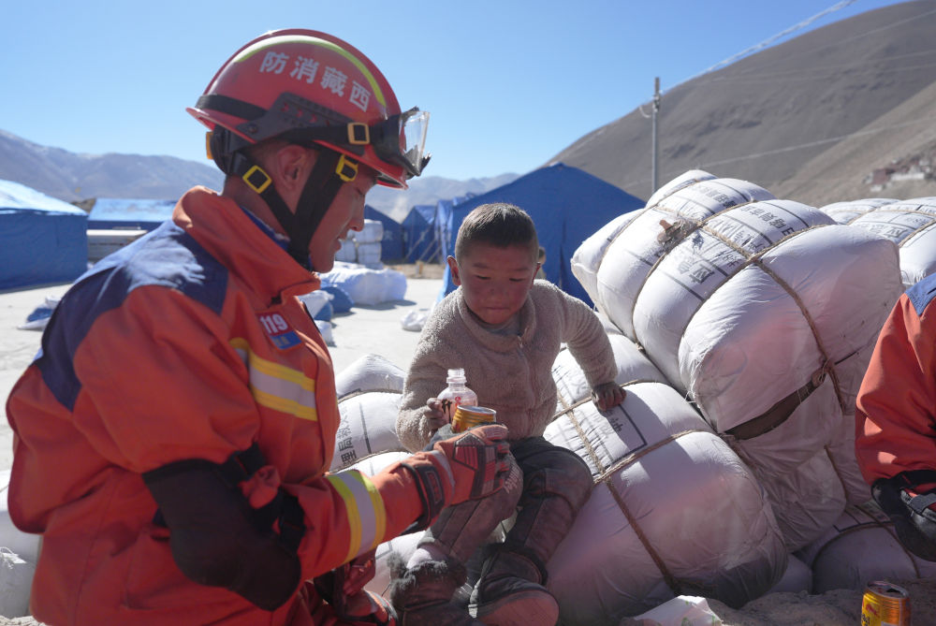
2025年1月8日，在西藏定日县措果乡塘仁村安置点，消防救援人员和小朋友互动。1月7日，西藏日喀则市定日县发生6.8级地震。
党中央一声令下，广大党员星夜驰援，带领人民群众团结奋战，与时间赛跑、与死神竞速，鲜红党旗在抗震救灾一线高高飘扬。
越是艰险越向前。
抗震、抗洪、抗疫……当千千万万名党员的力量拧成一股绳，千千万万个基层党组织的战斗堡垒作用充分发挥，中国共产党以无比坚强的领导力，率领人民打赢了一场又一场硬仗，抵御了一个又一个风险，取得了一个又一个胜利。
富有大智慧，以卓越的战略远见和治理优势推动中国式现代化行稳致远——
2025年，是“十四五”规划收官之年，也是“十五五”规划谋篇布局之年。
近日，习近平总书记对“十五五”规划编制工作作出重要指示，要求“把顶层设计和问计于民统一起来，加强调研论证，广泛凝聚共识”。
“科学制定和接续实施五年规划，是我们党治国理政一条重要经验，也是中国特色社会主义一个重要政治优势。”
在党中央统一领导下，集中全党全国智慧，通过一个个五年规划，我们创造了世所罕见的经济快速发展和社会长期稳定两大奇迹。
善弈者谋势，善治者谋全局。
“高瞻远瞩、见微知著，既解决现实问题，又解决战略问题，准确判断和把握形势，制定切合实际的目标任务、政策策略。在这里就能看出来，中国共产党人的这样一种风范，过去、现在、未来全部规划好、思虑到。”习近平总书记指出。
新时代以来，以习近平同志为核心的党中央观大势、谋大事，以高超的治理智慧和科学的决策部署，推进一系列变革性实践、实现一系列突破性进展、取得一系列标志性成果，确保中国式现代化稳步前行，960多万平方公里的土地上活力奔涌，“风景这边独好”。
壮阔实践深刻昭示，党的领导是实现中华民族伟大复兴的根本保证，是党和国家事业不断发展的“定海神针”。
巍巍娄山关，滔滔赤水河。红色热土贵州遵义，一座中西合璧的两层砖木小楼静静矗立。
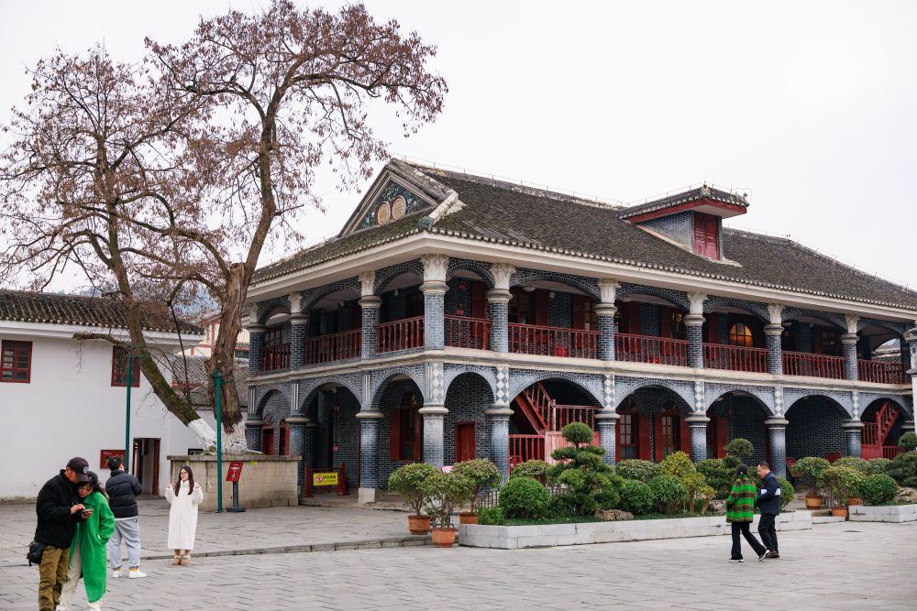
2025年1月15日，游客在位于贵州省遵义市的遵义会议会址参观。
90年前，遵义会议在这里召开。这次会议，“事实上确立了毛泽东同志在党中央和红军的领导地位，开始确立以毛泽东同志为主要代表的马克思主义正确路线在党中央的领导地位，开始形成以毛泽东同志为核心的党的第一代中央领导集体，开启了党独立自主解决中国革命实际问题新阶段”。
站在历史的节点回望，更能洞悉时代前行的规律：坚强的领导核心、科学的理论指导，始终是我们党创造历史伟业的根本所在。
党的十八大以来，习近平总书记以马克思主义政治家、思想家、战略家的恢弘气魄、远见卓识、雄韬伟略，带领全党全国各族人民攻坚克难、披荆斩棘，建立非凡之功。习近平新时代中国特色社会主义思想以一系列原创性治国理政新理念新思想新战略，深刻回答中国之问、世界之问、人民之问、时代之问，开辟了马克思主义中国化时代化新境界。
核心就是力量，思想就是旗帜。
新时代党和人民事业取得伟大成就，根本在于习近平总书记领航掌舵，在于习近平新时代中国特色社会主义思想科学指引。
事实雄辩证明，“两个确立”是新时代最重大政治成果、最宝贵历史经验、最客观实践结论，是党和人民应对一切不确定性的最大确定性、最大底气、最大保证。
“我们党要搞好自身建设，真正成为世界上最强大的一个政党”
2025年3月，全国两会刚结束，一场聚焦作风建设的党内集中教育——深入贯彻中央八项规定精神学习教育在全党上下开展。
习近平总书记曾将党内集中教育比喻成“一种清扫整理”，强调“我们每天都要刷牙洗脸，打扫卫生，洗盘洗碗洗衣服，党的建设也要做这些事情”。
从党的群众路线教育实践活动、“三严三实”专题教育、“两学一做”学习教育，到“不忘初心、牢记使命”主题教育、党史学习教育，再到学习贯彻习近平新时代中国特色社会主义思想主题教育、党纪学习教育……新时代以来，一次次党内集中教育环环相扣、步步深入，不断推动保持党的先进性、纯洁性，确保党不变质、不变色、不变味。
党要始终成为时代先锋、民族脊梁，始终成为马克思主义执政党，自身必须始终过硬。
“这么大一个党，处在执政地位、掌控执政资源，很容易在执政业绩光环的照耀下，出现忽略自身不足、忽视自身问题的现象，陷入‘革别人命容易，革自己命难’的境地。”习近平总书记谆谆告诫。
时刻保持解决大党独有难题的清醒和坚定，以习近平同志为核心的党中央带领全党惕厉自省、慎终如始，深入推进党的自我革命，探索出一条长期执政条件下解决自身问题、跳出历史周期率的成功道路。
——坚持严字当头，推动管党治党的螺丝越拧越紧。
“十四届全国政协常委、经济委员会副主任毕井泉涉嫌严重违纪违法，目前正接受中央纪委国家监委纪律审查和监察调查。”
2025年5月29日晚8点，随着这条“一句话新闻”的发布，中央纪委国家监委网站5月份公开发布的落马中管干部数量已达7人。
两天后，中央层面深入贯彻中央八项规定精神学习教育工作专班、中央纪委办公厅公开通报湖北、安徽等2起党员干部违规吃喝严重违反中央八项规定精神典型问题。
“一些地方和单位全面从严治党主体责任、监督责任缺失，严的氛围还没有真正形成”，通报要求，对顶风违规吃喝的人和事，依规依纪严查快办，形成强大震慑。
“严”是中国共产党的政治基因，全面从严治党关键在“严”。
“只要真管真严、敢管敢严、长管长严，而不是管一阵放一阵、严一阵松一阵，就没有什么解决不了的问题”，习近平总书记强调。
党员是党的肌体的细胞。马克思主义政党的力量和作用，既取决于党员数量，更取决于党员质量，必须从严从实抓好党员队伍建设。
加强和改进流动党员管理，落实基层党组织管理责任和流动党员责任要求，集中开展流动党员登记、接收工作，切实把流动党员底数摸清、管住管好；
落实《中国共产党不合格党员组织处置办法》，严肃稳妥处置不合格党员，全面准确查核问题，客观公正作出处置决定，把教育贯穿组织处置工作始终；
务实有效开展党的组织生活，积极开展严肃认真的批评和自我批评，探索建立组织生活年初计划、年底评估问效制度，确保每次活动都有实质内容、取得实际效果；
…………
坚持全面从严治党从每一名党员管起、严起，坚持管党治党没有特殊党员，不留任何死角和空白，确保我们党大而一致、大而坚强、大而有力。
——秉持系统思维，打好“自我革命”组合拳。
2024年末，“风腐同查同治”入选中央纪委国家监委网站年度十大反腐热词。
从“风腐一体”到“风腐同查”，再到“风腐同查同治”，党中央深刻把握党性党风党纪内在联系，把握“四风”与腐败风腐同源的特征，推动实现对风腐问题统筹来抓、一体纠治的治理方式转变。
知其理方能得其法，得其法方能善其治。
管好治好世界第一大执政党，是一项浩大复杂的系统工程。新时代以来，以习近平同志为核心的党中央坚持系统观念、标本兼治，打出一套自我革命“组合拳”，开辟了百年大党自我革命新境界。
以党的政治建设为统领，坚守自我革命根本政治方向；把思想建设作为党的基础性建设，淬炼自我革命锐利思想武器；增强党组织政治功能和组织功能，锻造敢于善于斗争、勇于自我革命的干部队伍；构建自我净化、自我完善、自我革新、自我提高的制度规范体系，为推进伟大自我革命提供制度保障……
将全面从严治党要求全方位覆盖党的建设各方面，推动党的各项建设同向发力、综合发力，党的创造力、凝聚力、战斗力显著增强。
——激发担当作为，营造积极健康、干事创业的政治生态和良好环境。
“防范和纠正对农村基层干部问责泛化、简单化等问题”；“农村基层干部受到诬告、错告，有必要予以澄清的，有关党组织、单位和纪检监察机关应当按照规定进行澄清”……
2025年4月，新修订的《农村基层干部廉洁履行职责规定》全文公布。规定提出一系列务实举措，助力广大农村基层干部在廉洁履职的同时放开手脚、轻装上阵。
新中国成立之初，毛泽东同志就指出：“我希望造成这么一种局面：就是又集中统一，又生动活泼，就是又有集中，又有民主，又有纪律，又有自由。”
党的十八大以来，习近平总书记反复强调“坚持严管和厚爱结合、激励和约束并重”，要求“切实保护干部干事创业的积极性”。
支持实干者、保护改革者、鼓励探索者、宽容失误者，使“有材者竭其力，有识者竭其谋”；
鲜明树立选人用人正确导向，完善考核评价体系，推进领导干部能上能下，形成见贤思齐、心齐气顺的良好氛围；
旗帜鲜明整治形式主义为基层减负，着力破解基层治理“小马拉大车”问题，让基层干部把更多时间“集中到推动发展、服务群众上”；
…………
干部干部，“干”字当头。
认真贯彻执行新时代党的组织路线，落实新时代好干部标准，广大党员干部以锐意创新的勇气、敢为人先的锐气、蓬勃向上的朝气，满怀热忱奋进新征程。
千淘万漉，淬火成钢。百年大党，更是百年强党。
“放眼全世界，没有任何一个政党能像中国共产党如此严肃认真地对待自身建设，如此高度自觉地以科学的态度、体系化的方式推进自我革命，这是我们党的显著优势，也是引领时代的制胜之道。”
深入学习贯彻习近平总书记关于党的建设的重要思想、关于党的自我革命的重要思想，中国共产党人奋力书写新时代管党、治党、兴党、强党的优异答卷，党在革命性锻造中更加坚强有力、更加充满活力。
“风雨无阻，坚毅前行，开创属于我们这一代人的历史伟业”
俯瞰神州大地，万里长江如巨龙奔腾，上海恰似高昂的龙头，以腾空之势不可阻挡地奋勇向前。
2025年4月29日，习近平总书记走进上海“模速空间”大模型创新生态社区，擘画人工智能产业宏图，指引上海在新一轮科技革命和产业变革中勇立潮头。
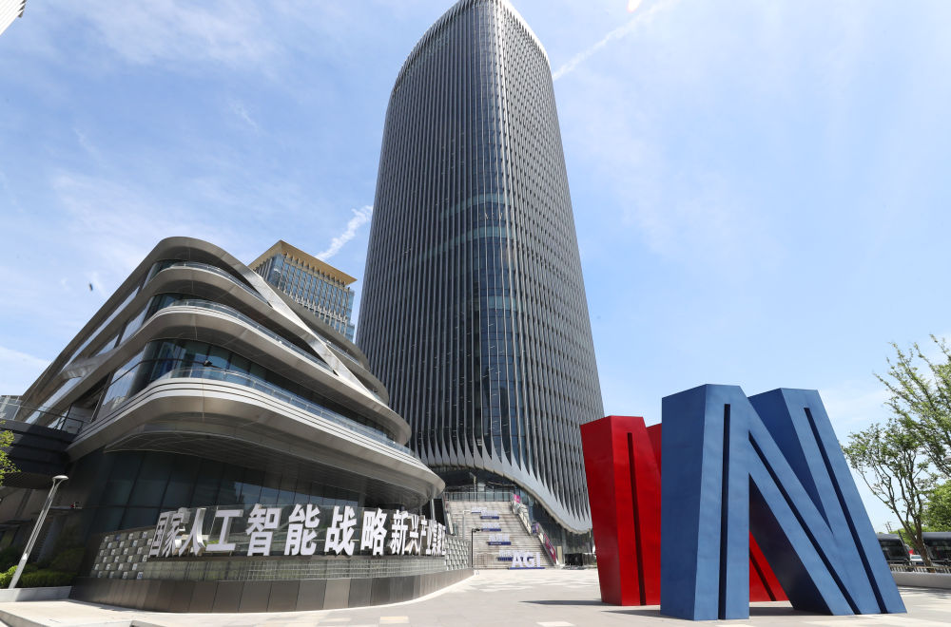
这是2025年4月29日拍摄的位于上海市徐汇区的大模型创新生态社区“模速空间”外景。
上海，中国共产党的初心之地。
2017年10月31日，党的十九大闭幕不久，习近平总书记带领中共中央政治局常委来到这里瞻仰中共一大会址，在“作始也简，将毕也钜”的字迹前凝思，在巨幅党旗前重温入党誓词。
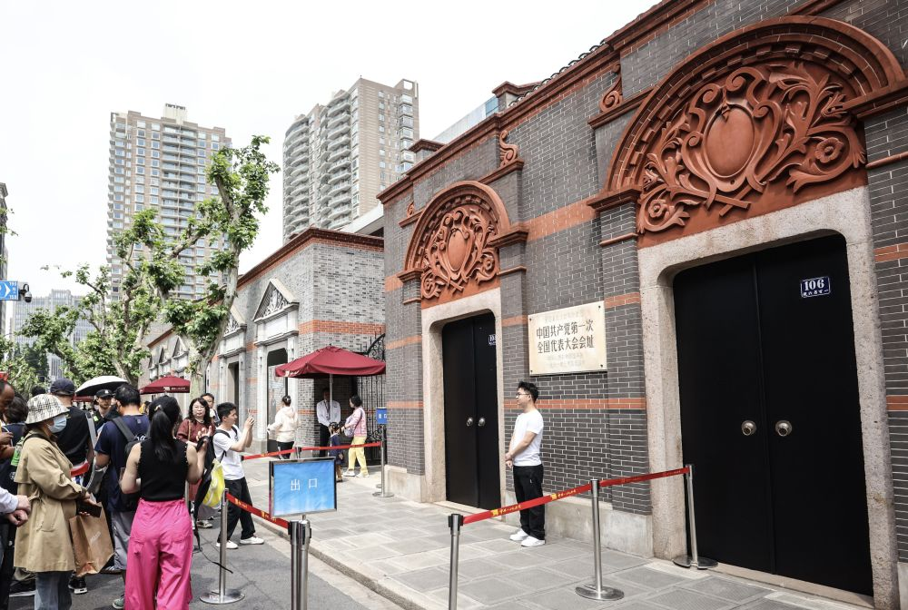
2025年5月1日，游人在位于上海的中共一大会址前留影。
知所从来，思所将往，方明所去。在历史与未来的交汇点上，新时代中国共产党人不忘初心，满怀信心，步履铿锵再出发。
新的伟大征程上，为了人民，依靠人民——
在埃德加·斯诺诞辰120周年之际，北大未名湖畔的斯诺之墓，参观者络绎不绝。
上世纪30年代在延安采访时，斯诺注意到，陕北孩子喜欢把红军叫做“我们的军队”，农民谈到苏维埃时总是说“我们的政府”。在《红星照耀中国》一书中，他向世界真实展现了中国共产党这个“人民的党”。
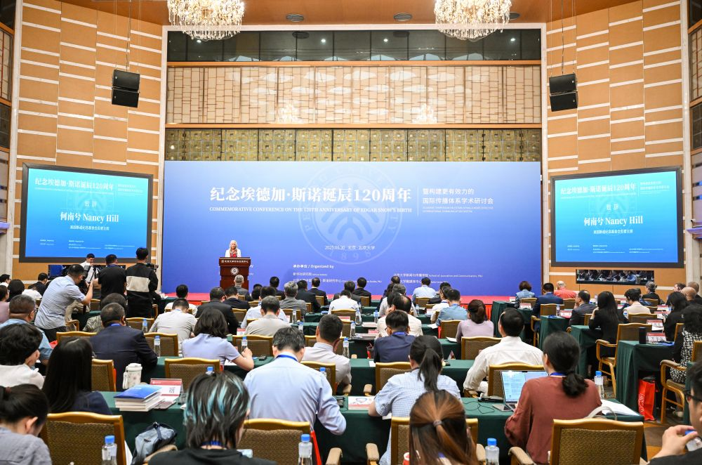
2025年5月30日，纪念埃德加·斯诺诞辰120周年暨构建更有效力的国际传播体系学术研讨会在北京大学举行。来自政府、高校、媒体等领域的中外嘉宾齐聚一堂，展开深入研讨。
与天下同利者，天下持之。“只要我们党始终为人民执政、依靠人民执政，就能无往而不胜。”
坚持人民至上，是新时代中国共产党人最鲜明的政治底色。
在黑龙江省漠河市洛古河村，年轻党员史先强和妻子沈欣扎根“最北夫妻警务室”，用心用情守护边境一方安宁；
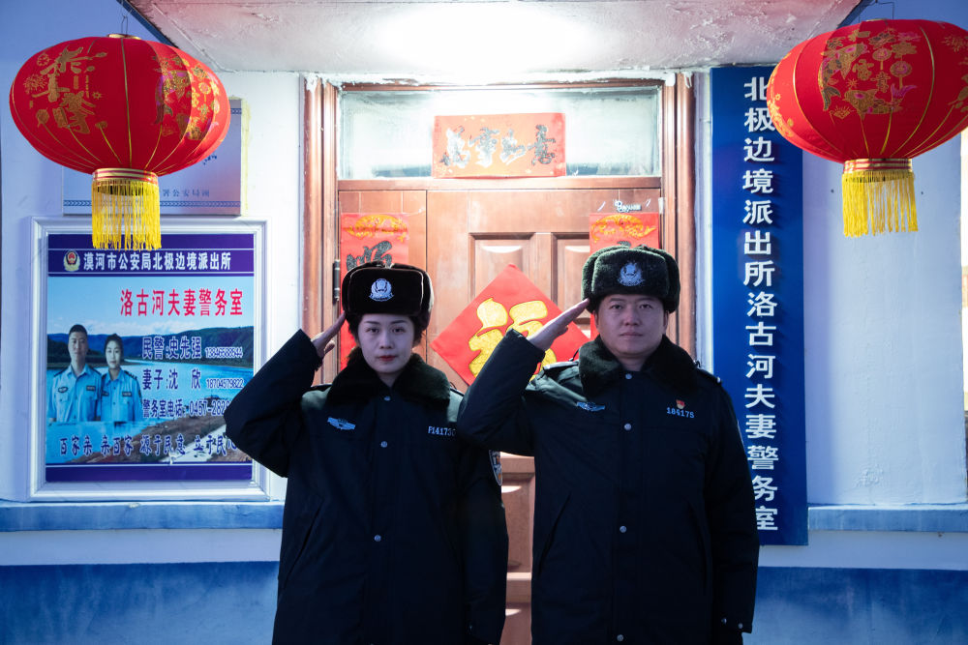
2023年1月8日，在“中国北极”黑龙江省漠河市北部90多公里处，党员史先强和妻子沈欣在洛古河夫妻警务室前敬礼。
在广西壮族自治区东兴市东兴镇七星社区，退休老干部走街串巷、不辞辛劳，为解决群众急难愁盼贡献银发力量；
在浙江省诸暨市枫桥镇枫源村，党组织创新探索重大事务“三上三下三公开”等村务治理办法，推动民事民议、民事民办、民事民管……
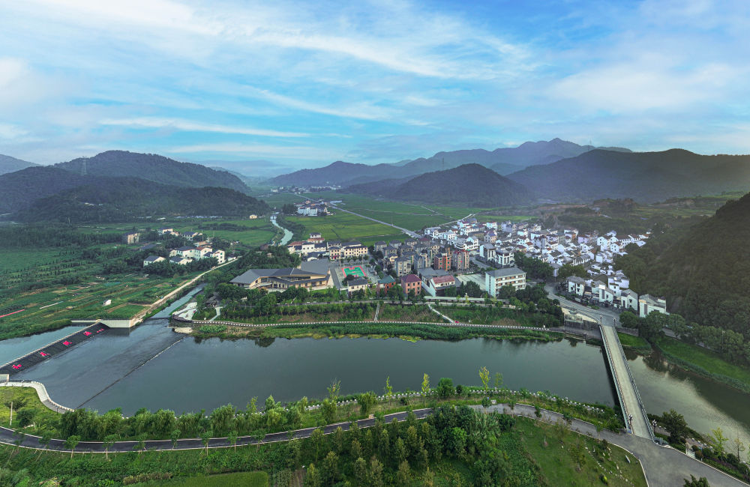
这是2025年6月10日拍摄的浙江省诸暨市枫桥镇枫源村。
江山就是人民，人民就是江山。中国共产党永远与人民站在一起、想在一起、干在一起。
新的伟大征程上，敢于斗争，善于斗争——
无平不陂，无往不复。历史总是在曲折中发展前进。
当前，世界之变、时代之变、历史之变不断向广度和深度延展，改革发展稳定任务之重、矛盾风险挑战之多、对治国理政考验之大前所未有。
“以斗争求安全则安全存，以软弱退让求安全则安全亡；以斗争谋发展则发展兴，以软弱退让谋发展则发展衰。”习近平总书记的话掷地有声，“我们共产党人的斗争，从来都是奔着矛盾问题、风险挑战去的。”
2024年7月，党的二十届三中全会胜利召开。全会部署的300多项重要改革举措，很多都是难啃的硬骨头。
直面矛盾问题不回避，铲除顽瘴痼疾不含糊，应对风险挑战不退缩，全党上下必须“以一往无前的胆魄和勇气”，通过顽强斗争打开事业发展新天地。
既要增强斗争意志，也要掌握斗争规律。
“百年变局，一件事一件事出来，一会儿灰犀牛，一会儿黑天鹅。对变化莫测的形势要有一种底线意识、危机意识”，习近平总书记指出。
精准洞悉时与势，辩证把握危与机。
2023年2月，学习贯彻党的二十大精神研讨班开班式上，面对党内“关键少数”，习近平总书记谋深虑远：“要有很强的风险洞察力、预见力，也就是要有草摇叶响知鹿过、松风一起知虎来、一叶易色而知天下秋的能力”“脑子里要有一幅全景图，经常分析研判，对潜在的风险要有科学预判，备足工具箱、下好先手棋、打好主动仗”。
惟其艰巨，所以伟大；惟其艰巨，更显荣光。中国共产党依靠斗争走到今天，也必将依靠斗争赢得未来。
新的伟大征程上，上下同心，万众一心——
“红军要帮助回夷谋解放”。四川省凉山州彝海结盟纪念馆里，一块木板记述着1935年5月时任中央红军先遣队司令员刘伯承与彝族首领小叶丹歃血为盟的佳话。
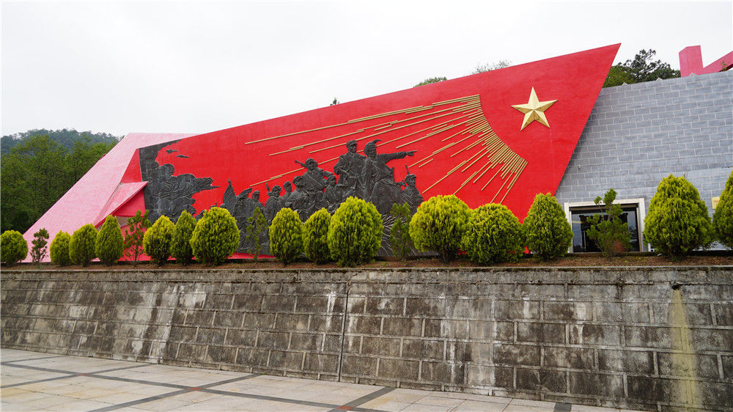
这是2025年5月21日在四川省冕宁县拍摄的彝海结盟纪念馆。
90年后的今天，换了人间的凉山大地，一条条大路蜿蜒于崇山峻岭间，一座座民居依山傍水、错落有致。在党组织的带领下，各族群众像石榴籽一样紧紧抱在一起，互帮互助、携手奋进，共同绘就乡村振兴新篇章。
党心、军心、民心昂扬振奋，志气、底气、骨气空前增强。万众一心的奔赴，汇聚成国家和民族不可阻挡的前进势能。
2024年金秋，习近平总书记一周之内先后出席庆祝全国人民代表大会成立70周年大会、庆祝中国人民政治协商会议成立75周年大会，“坚持党的领导”“团结奋斗”成为两场历史性盛会共同的关键词。
大木百寻，根积深也；沧海万仞，众流成也。
“我们这一代共产党人一定要承前启后、继往开来，把我们的党建设好，团结全体中华儿女把我们国家建设好，把我们民族发展好，继续朝着中华民族伟大复兴的目标奋勇前进。”习近平总书记的话字字铿锵、重若千钧。
历史进程不可逆转，百年大党一往无前。
在以习近平同志为核心的党中央坚强领导下，新时代中国共产党人必将团结带领亿万人民铸就新的历史伟业，创造新的更大辉煌！

